QUÍMICA
2020

Ligações Químicas

PROF.: ITALO MULTARI JÚNIOR

- (FATEC-2009)
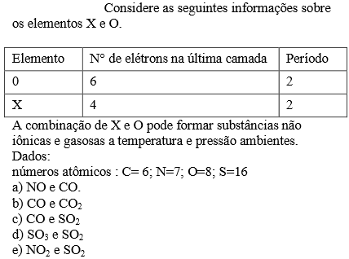

- MACK-2001
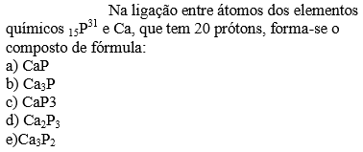

- MACK-2002
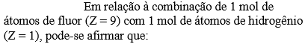
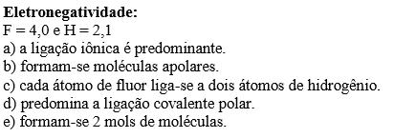

- PUC/PR-1999
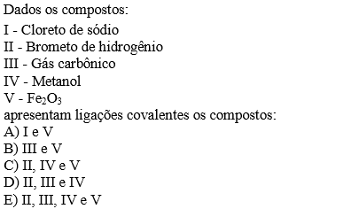

- UEMG-2008
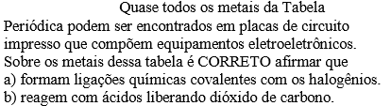
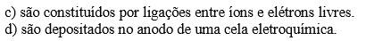

- PUCCAMP-1998
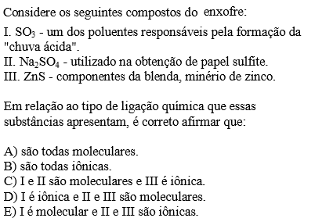

- UEMG-2007
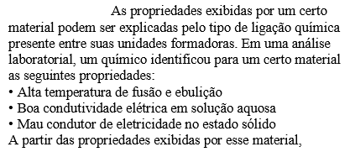
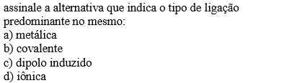

- UERJ-1998
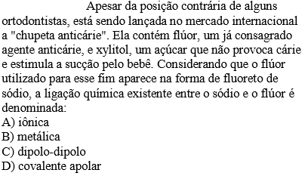

- UERJ-1998
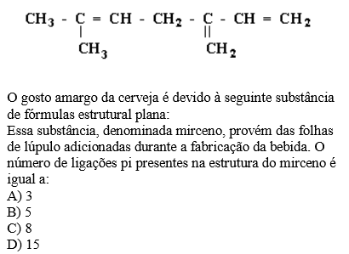

- UFC-1999
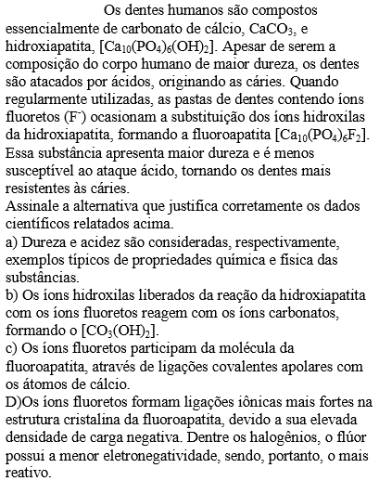

- UFC-2003
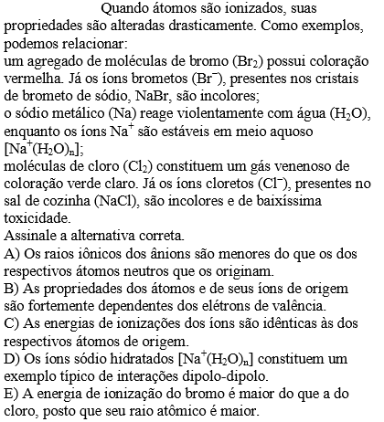

- UFLA-2001
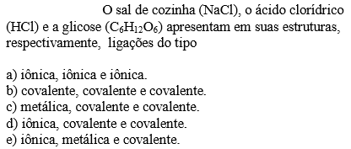

- UFC-2003
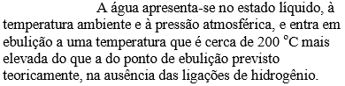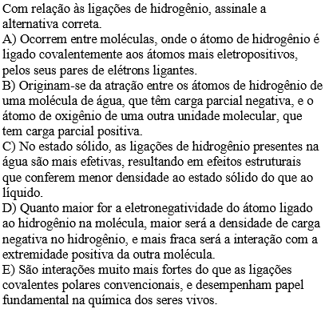

- UFMG-2001
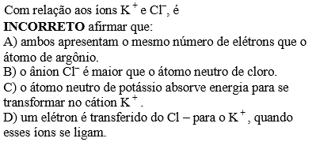

- UFMG-2001
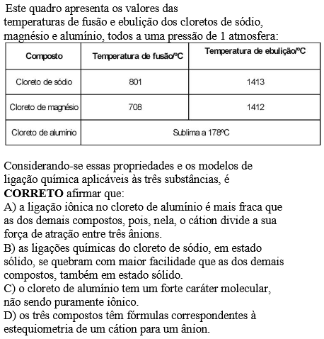

- UFMG-1997
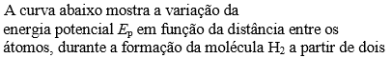
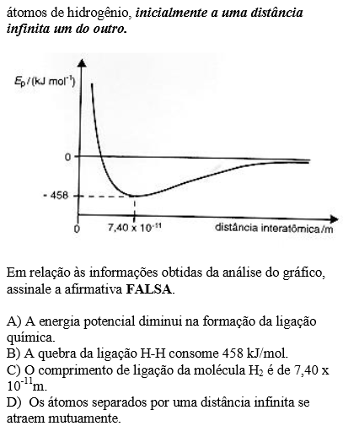

- UFMG-1998
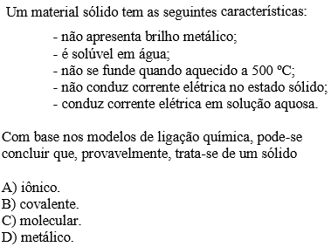

- UFMG-2007
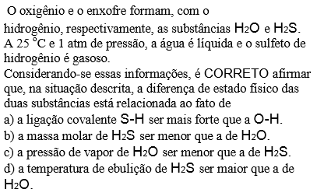

- UFMG-1999
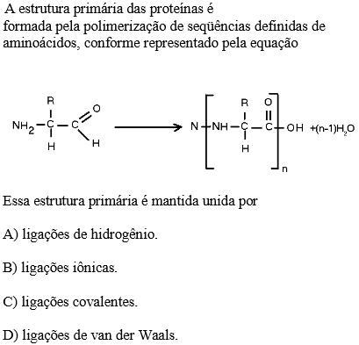

- UFMG-2005
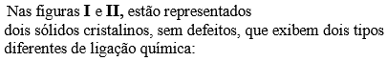
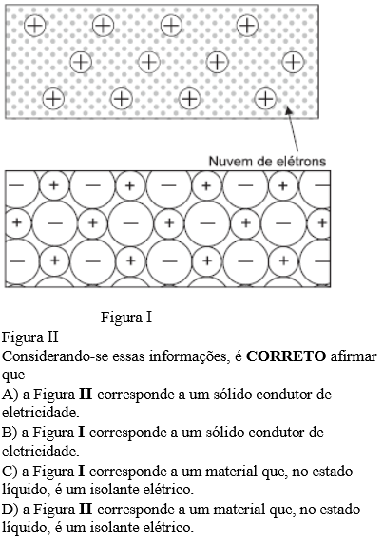

- UFRN-1998
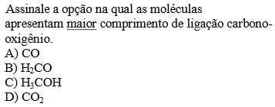

- UFPE-2003
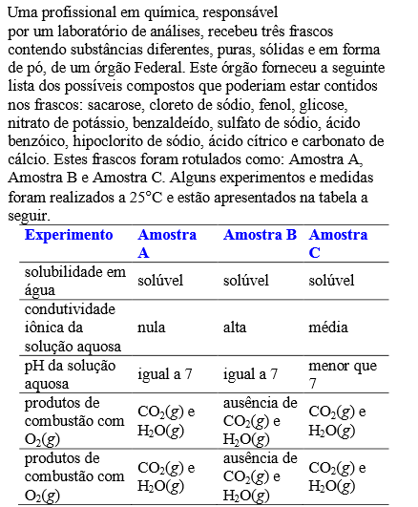
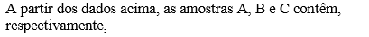
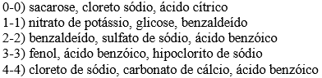

- UFRN-1996
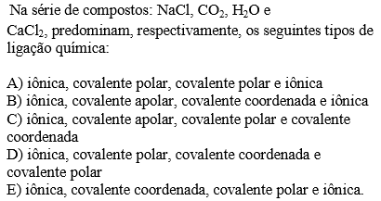

- VUNESP-2008
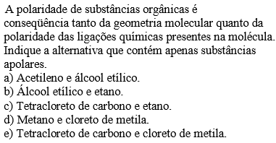

- (UDESC SC/2009)
Analise as proposições abaixo.
I. Os átomos que possuem 8 elétrons na camada de valência são estáveis quimicamente.
II. As ligações iônicas características ocorrem entre elementos que possuem uma pequena ou nenhuma diferença de eletronegatividade.
III. As ligações covalentes ocorrem através do compartilhamento de pares de elétrons.
IV. As ligações covalentes resultam de forças de atração opostas, produzindo substâncias sólidas com alto ponto de fusão.
V. Estudos têm demonstrado que toda ligação iônica tem um grau de ligação covalente ou de ligação metálica.

Assinale a alternativa correta.

a) Somente as afirmativas IV e V são verdadeiras.
b) Somente as afirmativas I, II e III são verdadeiras.
c) Somente as afirmativas I, III e V são verdadeiras.
d) Somente as afirmativas II e V são verdadeiras.
e) Somente as afirmativas I, III e IV são verdadeiras.

- (UEM PR/2013)
Utilizando o modelo de repulsão dos pares eletrônicos da camada de valência (VSEPR), assinale a(s) alternativa(s) que apresenta(m) uma correta descrição da geometria e da polaridade das moléculas.

(01) Amônia: piramidal, polar.
(02) Trióxido de enxofre: trigonal plana, apolar.
(04) Dióxido de carbono: angular, apolar.
(08) Cloreto de metila: piramidal, polar.
(16) Ácido cianídrico: linear, polar.

- (UEM PR/2012)
Assinale o que for correto.

(01) No diamante e no grafite, as ligações químicas predominantes são do tipo molecular e iônica, respectivamente.
(02) No estado sólido, um composto molecular apresenta baixa condutividade térmica, quando comparado a compostos metálicos.
(04) Uma molécula covalente de fórmula A2B, cujo átomo central B possui 1 par de elétrons livres, apresentará geometria molecular do tipo angular; porém, se o átomo B perder o par de elétrons, a geometria do íon A2B2+ deverá ser do tipo linear.
(08) Considerando que as moléculas de H2O e H2S tenham o mesmo ângulo formado entre as ligações H-O-H e H-S-H, pode-se afirmar que a molécula H2O possui maior momento dipolar resultante.
(16) Toda ligação iônica é polar, e toda ligação covalente é apolar.

- (UCS RS/2011)
Quando um vulcão entra em erupção com força explosiva suficiente, as cinzas vulcânicas, contendo dióxido de enxofre, podem atingir a estratosfera. Lá, fenômenos físico-químicos criam uma fina camada de partículas esbranquiçadas que, durante meses ou anos, circundam a Terra e refletem parte dos raios solares, impedindo que a radiação atinja o solo. Como resultado desse fenômeno, pode ocorrer um resfriamento do planeta.
O dióxido de enxofre eliminado pelos vulcões:

a) é uma molécula apolar.
b) é um óxido anfótero.
c) forma uma base ao reagir com a água.
d) possui duas ligações covalentes coordenadas em sua estrutura.
e) apresenta geometria angular.

- (UFF RJ/2011)
A química está na base do desenvolvimento econômico e tecnológico. Da siderurgia à indústria da informática, das artes à construção civil, da agricultura à indústria aeroespacial, não há área ou setor que não utilize em seus processos ou produtos algum insumo de origem química. Um desses insumos é o metano, gás natural, usado como combustível na indústria química. A queima do metano pode ser representada pela seguinte equação:

CH₄(g) + 2O₂(g) → CO₂(g) + 2H₂O
Em relação ao metano (CH₄) e ao dióxido de carbono (CO₂), pode-se dizer que a forma geométrica de cada um desses compostos, respectivamente, é:

a) tetraédrica e trigonal planar.
b) tetraédrica e linear.
c) quadrática planar e trigonal planar.
d) quadrática planar e linear.
e) tetraédrica e quadrática planar.

- (UEM PR/2010)
Assinale a(s) alternativa(s) correta(s).

(01) Moléculas diatômicas formadas por átomos iguais são sempre apolares.
(02) O comprimento das ligações químicas independe do raio atômico dos átomos que participam das ligações.
(04) Ligações covalentes do tipo  ocorrem somente na união entre orbitais s de um átomo e orbitais p de outro átomo.
(08) CH4, NH3 e H2O apresentam, respectivamente, geometria tetraédrica, trigonal plana e angular.
(16) Os metais, geralmente, possuem elevadas condutividades térmica e elétrica e, também, elevada densidade.

- (UFTM MG/2013)
Os gases amônia, dióxido de carbono e trióxido de enxofre são insumos importantes na indústria química. Em relação à polaridade de suas moléculas, é correto afirmar que NH₃, CO₂ e SO₃ são, respectivamente,

a) polar, polar e apolar.
b) polar, apolar e polar.
c) polar, apolar e apolar.
d) apolar, polar e apolar.
e) apolar, apolar e polar.

- (UEL PR/2010)
Assinale a alternativa correta.

a) O CCl₄ apresenta um momento de dipolo em sua molécula.
b) O BF₃ apresenta dipolo resultante nulo em sua molécula.
c) O CO₂ apresenta um momento de dipolo em sua molécula.
d) O H₂O apresenta dipolo resultante nulo em sua molécula.
e) O NH₃ apresenta dipolo resultante nulo em sua molécula.

- (UEPG PR/2013)
Dadas as fórmulas das substâncias abaixo, com relação às ligações químicas envolvidas em suas moléculas e os tipos de interações existentes entre as mesmas, assinale o que for correto.

H₂ CH₄ HF PH₃

(01) Dentre as substâncias, a que apresenta o maior ponto de ebulição é HF.
(02) Todas as moléculas apresentam interações do tipo ligação de hidrogênio.
(04) Todas as moléculas apresentam interações do tipo dipolo induzido-dipolo induzido.
(08) Todas as moléculas apresentam ligações covalentes polares.
(16) A molécula de CH₄ apresenta uma geométrica tetraédrica, enquanto a molécula de PH₃ é piramidal.

- (UFPE/2013)
As interações intermoleculares são muito importantes para as propriedades de várias substâncias. Analise as seguintes comparações, entre a molécula de água, H₂O, e de sulfeto de hidrogênio, H₂S. (Dados: ₁H, ₈O, ₁₆S).

(00) As moléculas H₂O e H₂S têm geometrias semelhantes.
(01) A molécula H₂O é polar e a H₂S é apolar, uma vez que a ligação H – O é polar, e a ligação H – S é apolar.
(02) Entre moléculas H₂O, as ligações de hidrogênio são mais fracas que entre moléculas H₂S.
(03) As interações dipolo-dipolo entre moléculas H₂S são mais intensas que entre moléculas H₂O, por causa do maior número atômico do enxofre.
(04) Em ambas as moléculas, os átomos centrais apresentam dois pares de elétrons não ligantes.

- (UEPG PR/2010)
Abaixo estão relacionados os haletos de hidrogênio e seus respectivos valores de ponto de ebulição (P.E.).
Dados: H = 1,00 g/mol; I = 126,9 g/mol; Br = 79,9 g/mol; Cl = 35,5 g/mol.

Com relação a estes haletos e suas propriedades, assinale o que for correto.

(01) Todas os haletos mostrados acima são gases a temperaturas abaixo de 10ºC.
(02) As moléculas de HF, HCl, HBr, e HI são unidas por forças dipolo permanente e somente as moléculas de HF são unidas também por pontes de hidrogênio.
(04) Todos os haletos apresentam ligações covalentes polares.
(08) A ordem no P.E.: HI > HBr > HCl é devido à diferença na massa molar de cada composto.
(16) O HF apresenta maior P.E., pois este tem na sua estrutura o haleto de menor tamanho, que torna a interação entre as moléculas mais fortes.

- (UEL PR/2011)
TEXTO: 1
A chuva ácida é um fenômeno causado pela poluição da atmosfera. Ela pode acarretar problemas para o solo, água, construções e seres vivos. Um dos responsáveis por este fenômeno é o gás SO₃ que reage com a água da chuva originando ácido sulfúrico. O SO₃ não é um poluente produzido diretamente pelas fontes poluidoras, mas é formado quando o SO₂, liberado pela queima de combustíveis fósseis, reage com o oxigênio do ar. Esta reação é representada pela equação mostrada a seguir.
2SO₂(g) + O₂(g) → 2SO₃(g)
Com relação às moléculas citadas no texto, é correto afirmar:

a) As soluções formadas pela dissolução das moléculas de SO₂, SO₃ e H₂SO₄ em água conduzem a corrente elétrica.
b) A molécula de SO₂ é apolar, a molécula de SO3 é polar e a molécula de O₂ é polar.
c) A molécula de SO₂ é linear, a molécula de SO₃ é angular e a molécula de H₂SO₄ é piramidal.
d) As moléculas de SO₂, SO₃ e H₂SO₄ apresentam 30, 38 e 48 elétrons, respectivamente.
e) As ligações entre o átomo de enxofre e os átomos de oxigênio nas moléculas de SO₂, SO₃ e H₂SO₄ são covalentes apolares.

